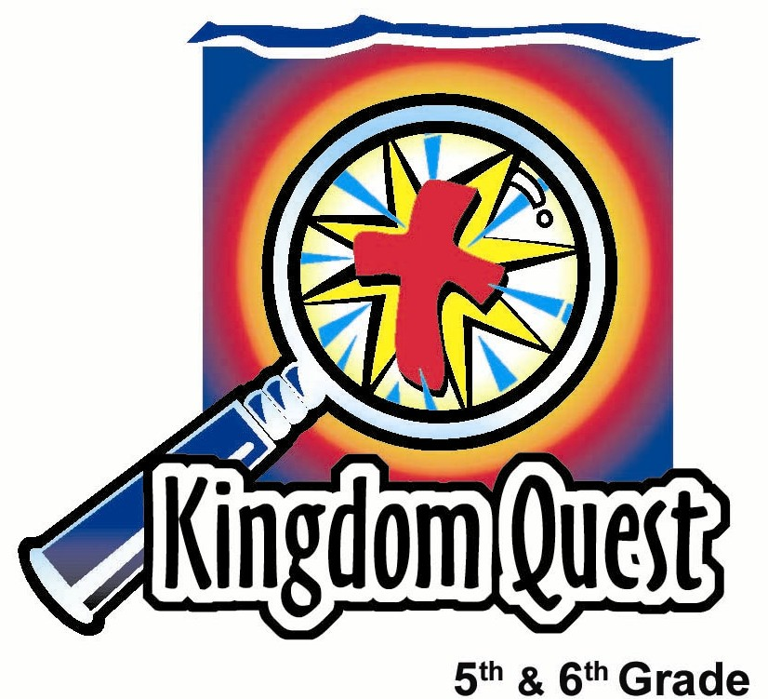
日期： ______________________
系列： 耶稣现在。。。（四月——五月）
第一年，第五十三课

天堂－
永远与耶稣生活在一起

学习重点：*在天堂与耶稣面对面，真令人高兴！
＊在整个课堂中重复这句子。

圣经故事：约翰福音14章1－6节

主要经文：约翰福音14章2—3节：“在我父的家里，有许多住的地方；如果没有，我们怎么会告诉你们我去是要为你们预备地方呢？我若去为你们预备地方，就必再来接你们到我那里去，好使我在哪里，你们也在哪里。”（新译本）

我们会帮助孩子们理解：
- 耶稣说他是去天堂的‘路’。藉着在他里面的信，我们肯定永远与他一起生活。
- 天堂比地上任何一样东西更真实、栩栩如生和美丽。在这里住有成千上万的属天创造物和有着属天身体的人们。
- 关于天堂最棒的事情是可以体验上帝对我们的爱，当我们与耶稣面对面生活。
- 上帝看耶稣和他的众信徒在天堂欢庆，有如婚宴并一起住在新家。耶稣是新郎，教会是新娘。

我们会帮助孩子们感觉：
- 藉着在基督里的信，他们对天堂的盼望有安全感。
- 被激励要忠心和事奉上帝，因现在知道在地上我们如何过活，在天堂将有奖赏。

我们会帮助孩子们实行：
- 想象他们终极的假期目的地，并拿它和天堂作比较。
- 问关于天堂的问题。

课程指南

分站 | 页数 # | 活动心得 | 所需教材
小组  热身   | 3 | 孩子们玩猜谜游戏，是有关他们想象的终极假期，并用它和自己所认为的天堂作比较。 | - 让孩子们联想到宝藏的零食（比如：巧克力金币或饼干）
大组   | 4  10 – 12  9 | 综览  呈献：天堂－永远与耶稣生活在一起  孩子们观赏视频，看看天堂不像什么。用‘基督蜡烛’，孩子们学习约翰福音14章1－6节，天堂是和耶稣面对面的关系。  视频片段：The Littlest Angel。可在Family Home Entertainment, Inc., 2000及（或）www.amazon.com购买。在开场字幕过后，播放前面两分钟，结束时是小小天使从飞行中冲下。 | - 视频，The Littlest Angel. Original Hallmark Hall of Fame movie (1969)  - ‘基督蜡烛’－可以用白色大的厚身蜡烛，或是一些装饰品，用作象征‘基督蜡烛’  - 3块12”四方形镜子砖块或是14 x 14寸硬纸板用锡泊纸包裹或喷上金色闪光漆  - 把‘基督蜡烛’的蜡烛芯拉长一些，再在蜡烛芯折一折使它弯曲，这会让它烧的更明亮  - 皇冠－放在‘基督蜡烛’旁边  - 宁静的沉思音乐作为背景音乐  - 茶烛（通常用作装饰）  - 结婚象征（头纱、戒指、婚礼蜡烛等等）
小组  应用   | 4 – 7  7 | 孩子们有机会讨论对于天堂他们学了什么，以及看看他们的概念有否改变。  金句学习：“听好”  第49－53课将重复教导约翰福音11章25节，加强耶稣还活着的事实，信靠他孩子们也能永远与他一起生活。 | - 让孩子们联想到宝藏的零食（比如：巧克力金币或饼干）  - 眼罩  - 空白A4纸

小组热身: 15 分钟
目标: 对准正确的焦点! 建立关系及帮助新来的小朋友感觉到自然。进行一些学习预备活动以帮助你的小组对准课程的焦点。

孩子们聚集时：聆听上星期背诵的经节，发经文固本给背诵经文者，并分发固本给那些记得带圣经，及邀请新朋友来的学生。

所需教材：让孩子们联想到宝藏的零食（比如：巧克力金币或饼干）

讨论：

想象去度假的终极地方。想一想它是是什么样的地方，还有你在那里会做些什么。想象一下你已计划这趟旅程有一段时间了。你会带谁一起去呢？

停顿，让孩子们反思一下。

解释你会玩一项猜谜游戏。叫每个学生形容他们终极度假的地方，不过不要把地点说出来，并且说出他们会带些什么东西去。每个孩子形容了那地点后，叫其余组员猜一猜那地方是在哪里。

把一些能令孩子们联想到宝藏的糖果或零食传下去。现在发问：

你认为天堂是个什么样的地方？你是怎么想天堂和你的终极度假地点？你会想带谁一起去？天堂是布满云层看起来很闷的地方吗？

很多人对天堂有这样的一个观点。他们想象天堂是一处阴暗的地方，因为我们看不见灵界。不过圣经形容地上是真实天堂的阴暗地方。在地上我们所看见的东西都只是暂时性，也是在天堂里真实东西的影子。这里才是终极好玩的地方。

今天我们会学习*在天堂与耶稣面对面，真令人高兴！

大组：20 – 30 分钟
目标：帮助孩童遵守圣经的教导。用创意的方式呈献圣经的事迹。帮助孩童学习诠释所要传达的信息。

综览：

呈献：天堂－永远与耶稣生活在一起
孩子们观赏视频，看看天堂不像什么。The Littlest Angel，originally published by Hallmark Hall of Fame (1969)。可在Family Home Entertainment, Inc., 2000及（或）www.amazon.com购买。

用‘基督蜡烛’，孩子们学习约翰福音14章1－6节，天堂是和耶稣面对面的关系。

小组应用: 20-25 分钟
目标: 帮助孩子们找出圣经事迹在他们的生命中意义. 使用不同问题激发讨论但是不须被限制。让圣灵引导你。加入你的信仰经历中的个人例子。在你身上基督如何的运行将留给孩子们的生命不能磨灭的印象。

使用你的圣经! 孩子们需要学习如何寻找经文章节，以及经文大声被念出时能够跟着。在课堂结束之前和他们有一段有素质的祷告时间。

评论问题：发生了什么事？
读约翰福音14章1－6节。

根据这段经文，耶稣现在在哪里？（约翰福音14章2－3节。他在他父的家为我们准备地方。）

当我们去到那里，我们会在谁的同在里？（约翰福音14章3节。我们会和耶稣同在，就是他现在所在的地方，天堂。）

我们要如何去到父那里？（约翰福音14章6节。只有藉着耶稣，因他是道路、真理和生命。）

解说问题：这是什么意思？
用你自己的话，唯一去天堂的路是什么？（相信耶稣是世界的救主，并承认耶稣从我的罪中把我拯救出去。）

应用问题：这对我来说有什么意义？
所需教材：让孩子们联想到宝藏的零食

让你的小组讨论对于天堂，他们学了什么。问问他们，他们对天堂的概念是否有所改变。讨论的同时，把在热身活动吃的零食再派给他们。

不要害怕承认你不知道答案，上帝不会给我们所有问题的答案。他把最重要也是我们需要知道的信息给了我们，然后我们倚靠信心。挑战孩子们使用索引查找问题的答案，下星期回来报告。

阅读任何以下有关天堂你认为合适的额外引用。看：
- 启示录4章2－3节（形容上帝的属天宝座。）
- 启示录7章9－17节（敬拜坐在宝座上的上帝的羊羔。）
- 启示录21章1－4节（新耶路撒冷。上帝和他的子民同住。再没有痛苦、哭泣。）
- 启示录22章1－5节（神圣的城市。上帝是唯一的光。）

如要知道有关我们转变的身体，可参考腓立比书3章21节和哥林多后书5章1－5节。

如要知道有关在天堂会得到的奖赏，可参考马太福音16章27节和哥林多前书4章5节。

孩子们通常会问的典型问题：
- 当我们去到那里，我们要做些什么？（敬拜上帝、享受与他的友谊、享受和我们一起的人和创造物、永远和最棒的朋友和最伟大的上帝举行最棒的派对。）
- 在天堂有狗（或宠物）吗？（那里会有很多属天的创造物，超过我们所想象的。圣经没有提到任何我们在地上饲养的宠物有灵，使它们可以像人类一样复活。无论如何，天堂非常美好，我们不想要错过的。）
- 它是什么样子的？（请看启示录21和22章。这是约翰的异象，以画面语言描述天堂，有时用符号。他尽量用人类最好的词句形容，但天堂的荣耀是我们无法理解的。）
- 街道真的是用金做的吗？（启示录21章21节说：“城里的街道是纯金的，好像透明的玻璃。”这金并不像我们地上的金。它比我们最珍贵的金属和宝石更辉煌。）
- 我们会穿着白袍吗？（启示录3章4节和7章13节有提到白袍。这画面就像是人们在耶稣时代结婚时穿的白色衣。另一副图片是：在天堂里众信徒都是基督的新娘，没有暇疵，是干净和发亮的。它可能更多形容我们的圣洁和完全，而不是我们所穿的衣服。）
- 我们会飞吗？（经文没有提及。天堂是在另一个空间，有别于我们地上的时间和空间，所以这也是超越我们所能想象的。当然，有提及在上帝宝座四周会飞行的属天创造物。在以赛亚书6章2节有提及撒拉弗。）
- 有云吗？（我们可能会想到有云，因为耶稣是被一朵云接回天堂的，而且它们也布满在天空中。）
- 有谁在那里？（所有相信上帝的饶恕是藉着基督买赎回来的人。这是从亚当和夏娃的那个时候起一直到末日。另外，那里还会有很多属天创造物。不过，最棒的是，上帝，父，他的儿子，耶稣，和圣灵充满在天堂里。）
- 那么我在天堂会是多少岁？（我们将拥有新的永恒不老身体。）
- 会不会有些身体看起来像是七岁，有些身体看起来像是七十岁？（我们不知道，不过我们知道每个人将是特别的，并非基于他们的外观，而是基于他们个人的个性和魂的独特性。）
- 我们可以看见地上发生的事吗？（可能不会，因为我们没有任何目的去看一个堕落世界的悲惨事件。天使可以从天堂看见因为他们有一个目的。他们是上帝在这世界的使者。）
- 人们会成为天使吗？（不会。天使是被造物。我们会得到新身体，不过不会成为其他东西。）
- 如果我们身体现有的一些器官坏了或被切割了，我们会得到新的器官吗？（我们会得到一个全新的身体。）
- 还有些什么不同种类的属天创造物？（在圣经里有提到天使、撒拉弗和基路伯。在启示录4章也有一些描述。比我们在地上最大的动物园有更多种类的创造物。每种创造物是灵里活着，也比我们在地上看到的任何生物更辉煌。当约翰看见天堂的创造物时，他太激动以致俯伏在地要拜他。他说：“千万不可以这样！应当敬拜上帝！”启示录22章8－9节。）
- 我将和我的家人住吗？（不知道。不过在天堂所有人团结一致作为上帝的一家人。我们不会有同样的需求，像现在这样要一个家来培育我们和教导我们。我们对每个人都亲如家人。）
- 还有其他我们现在看不到的行星吗？（不知道。经文并没有具体谈论行星，却有提及天国或穹苍。想象上帝是有多大，看来，我们与他的生活会给我们很大的空间或地方旅行，当我们享受他和各种不同的活动。）
- 我们还会在天堂看到什么东西？（读启示录21和22章。）
- 其他宗教如何看天堂？（往往相信有天堂的宗教把它看作是一个令人愉快的平安或休息的地方，注意力是集中在我快乐。基督教对天堂的观点却是相反的，喜乐是来自事奉上帝，这也因此使我们开心。）
- 我们住在豪宅里吗？（比我们想象的更好。）
- 你可以从天堂与地上联络吗？（天使可以。人不可以。）
- 有没有鬼？（这些是要去天堂或地狱的灵，等到末日那天，他们将获得全新的身体。但是，尝试与已故亲人沟通，并且感觉自己与他们的‘鬼’连接，很可能连接到假扮亲人的鬼的邪灵。）

用以下作结束：
我们今天的主要经文，约翰福音14章2－3节，耶稣应许他去为我们准备地方，他会回来带我们回去他所在的地方。我们学习了*在天堂与耶稣面对面，真令人高兴！

不过我们也要记住，天国并不只是发生在未来；它就发生在这里：人在哪里爱上帝，它就在那里。当我们相信耶稣，我们现在就拥有天国在我们的心。路加福音17章21节说：“。。。上帝的国就在你们里面。”

金句学习：5分钟
目的：帮助孩子背诵及熟悉经文。使用有创意的方法帮助孩子享受在小组中的金句学习。

所需教材：眼罩、印有金句的纸

金句：约翰福音11章25节：“我是复活和生命；信我的人，虽然死了，也要活着。”

金句呈献：“听好”
叫一个自愿者站在房间的一边。给他戴上眼罩。其余的学生站在房间的另一边。把印有金句的纸分别派给两个学生，叫他们静静地随便站在房间里。在你示意下，拿着金句第一部分的学生慢慢念出金句几遍。戴上眼罩的自愿者藉着听那个学生的声音走向他。找到第一个孩子后，自愿者重复步骤找第二个孩子。时间允许下继续这金句游戏。

祷告时间：
感谢上帝透过我们的救主，耶稣基督，我们得到天堂的盼望。祈求圣灵的引导去理解孩子们对于天堂不确定的事。为其他人能够进入天国祷告。

大组呈献

天堂，永远与耶稣生活在一起
系列：耶稣现在。。。
复活节后的五个星期

系列简介：
#49 复活－耶稣还活
#50 升天－耶稣在天堂统治
#51 五旬节－耶稣赐下圣灵
#52 末日－耶稣回来审判
#53 天堂－永远与耶稣生活在一起

通常很多的教导是强调耶稣在地上的生活和事工的圣经事迹；不过，同样重要的是耶稣现在的生活和事工！孩子们必须知道耶稣上十字架的使命完成后，他的事工依然继续进行着。

- 复活。耶稣的复活显示他战胜了罪和死亡。他应许那些相信他的人，有复活永远与他一起在天堂里生活。
- 升天。耶稣升天坐在一个有大能有权柄的位置上。从这位置上，他管理我们，并且在父的右手为我们代求。
- 五旬节。耶稣赐给我们圣灵，以便我们在地上能够继续他的事工。
- 末日。耶稣会回来结束这世界，并根据人们和他的关系审判所有人。
- 天堂。圣经形容天堂最主要的吸引力是在于每个人与耶稣，父上帝会有很亲密的关系，以及圣灵充分运行。

所需教材：
- 视频，The Littlest Angel， Original Hallmark Hall of Fame movie（1969）。可在Family Home Entertainment, Inc., 2000 及（或）www.amazon.com
- ‘基督蜡烛’－可以用白色大的厚身蜡烛，或是一些装饰品，用作象征‘基督蜡烛’
- 3块12”四方形镜子砖块或是14 x 14寸硬纸板用锡泊纸包裹或喷上金色闪光漆
- 把‘基督蜡烛’的蜡烛芯拉长一些，再在蜡烛芯折一折使它弯曲，这会让它烧的更明亮
- 皇冠－放在基督蜡烛旁边
- 宁静的沉思音乐作为背景音乐
- 茶烛（通常用作装饰）

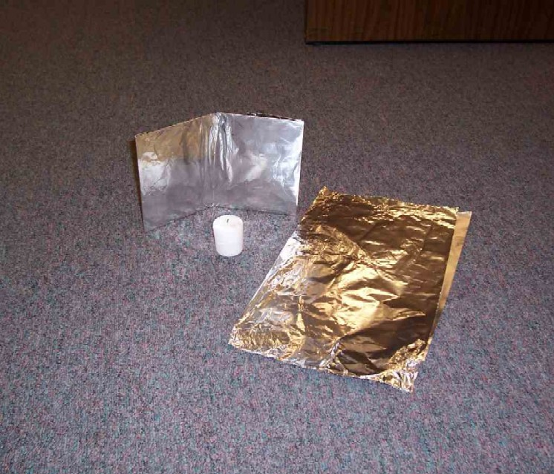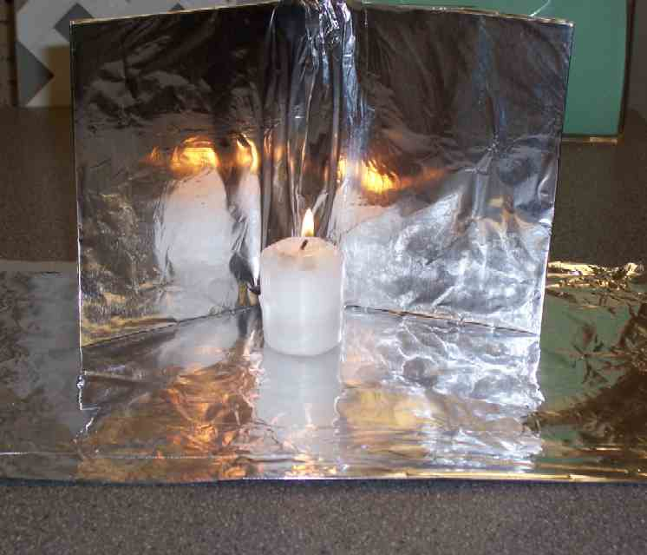

简介
上星期我们谈论耶稣怎样应许他会在末日回来审判。然后会有新天新地。可以用更简单的说法形容，就是‘天堂’。

在这课，你大概会想天堂是什么样子的。有些人把天堂想象这个样子。。。

视频
播放The Littlest Angel视频片段。在开场字幕过后，播放前面两分钟，结束时是小小天使从飞行中冲下。

根据圣经这并不是很准确的天堂图片。这令天堂看起来像是童话故事的地方。虽然我们不能完全想象天堂的壮观，不过，圣经有让我们瞥见天堂的荣耀和它是什么样子的。

读圣经，约翰福音14章1－6节。叫一个自愿者前来读多马的部分。呈献者读耶稣的部分。多马的部分是斜体字。

“你们心里不要难过，你们应当信上帝，也应当信我。在我父的家里，有许多住的地方；如果没有，我怎么会告诉你们我去是要为你们预备地方呢？我若去为你们预备地方，就必再来接你们到我那里去，好使我在哪里，你们也在哪里。。。”

暗示自愿者轮到他读。

“主啊，我们不知道你去的地方，怎能知道那条路呢？”

耶稣对他说：“我就是道路、真理、生命，如果不是借着我，没有人能到父那里去。”

‘基督蜡烛’，实物教学
预先准备房间，把窗口或其他灯光的来源遮盖，以便房间是完全黑暗的。

把房间变暗，点燃‘基督蜡烛’。背景播放器乐，营造一个沉思气氛。整个呈献维持这状态。

‘基督蜡烛’提醒我们耶稣。他是上帝的独生子，来到我们的世界。不过当我们在自己的世界看到他时，他已放下了自己属天的荣耀和辉煌，穿起了人的样式。现在，他的样式已完全彰显了他属天的荣耀。当末日他以审判者的身份到来时，他将闪闪发光。对一些人，审判的日子是一个重大的回家日子。这些人被喜乐充满，因为他们知道耶稣是他们的救主，并期盼在天堂花时间和他一起。对那些拒绝了耶稣的人，他们将梦想成真远离耶稣和他的荣耀。他们会永远住在黑暗中，一个叫地狱的地方。

来想象天堂是什么样子的。

把蜡烛放在桌面上。把三面镜子砖块或喷漆了的四方形放在它后面，以便‘基督蜡烛’的光反射。

注意看蜡烛，它这次燃烧的特别亮。在天堂，基督的荣光照耀的比任何东西更亮。事实上，那里不需要太阳，因为父和他儿子的荣光供应了所需的灯光。（启示录21章23节。）天堂之光的燃料来源于上帝的荣光，是一个美妙景象。它是如此美妙，我们不能在自己的罪恶状态中看它。我们首先必须除掉自己的罪，才能凝视这荣光。

光，这是上帝的荣耀，反弹在天堂，因此一切东西都闪耀着光芒和美丽。一切都指向上帝是何等美妙和令人惊奇的是他给我们的爱的礼物，把耶稣给我们作救主。

我们反映他的荣耀
点燃几个小的茶烛，把它们放在大‘基督蜡烛’旁边。

记得五旬节圣灵如何浇灌众门徒吗？当小生日蜡烛被点燃时，我们相象那情景。它们每一个代表了我们。

在天堂会是什么样子的？大同小异。我们每一个都会有独特的个性和恩赐，只不过现在我们将充满上帝的荣耀，在某种程度上是超过我们所经历过的。这将是他的光在我们里面燃烧。

彼此看看，并注意每一个独特的个性和外在。在天堂，我们会有更亲密的联合，比在地上和任何人都亲密。该联合的形成，大家都闪耀着上帝的荣耀。我们将成为圣洁和完全。

我们在天堂会做些什么？
圣经在启示录形容在天堂的活动是，数以百万计的属天创造物和人类将有个大规模的敬拜时间。可能像一场摇滚演唱会，或是一场美妙的交响乐。我们知道它会是个令人看到听的奇妙情景，但更重要的是，去体验。会感到满足，因为那是上帝创造我们去做的事。

我们还会在天堂做什么？圣经没有告诉我们很多关于我们在那里会做些什么。不过它有告诉我们一件事，就是我们在那里不会感到无聊。它告诉我们在那里不再有哭泣或死亡。（启示录21章4节。）

我们会有事做吗？当然有。会有东西像玩棒球，或与朋友外出，或去游览新地方吗？有。它可能不是我们在地上经历的那种，但我们将有精彩的、令人愉快的经验。它会像一个欢乐、精彩的婚礼盛宴。有整个天堂等着我们去探索。最大区别是主要的吸引力。

天堂的主要吸引力
天堂的主要吸引力是上帝。关于他是如此美好，并不是在于他有多大能、有多强大、有多圣洁和多有力量；而是他对我们那份奇妙的爱。你看，在天堂，我们会与耶稣面对面。我们可以和他聊天。我们可以更知道他，就像他知道我们一样。

只不过，耶稣从地上带到天堂的一个东西是他手上的洞。它们提醒大家，怎么像我们这样罪孽深重的人能得饶恕，和得到天堂这份礼物。要与耶稣面对面，他不得不为我们而死。在天堂，我们可以亲自看见上帝有多爱我们。在整个天堂里，有派对欢庆上帝和他对我们的爱。

在地上，很多时候我们的派对是欢庆自己。这并没有什么不对。如果我们认为我们是宇宙的中心，和快乐是要得到我们想要的东西，这就有些问题了。这在地上不是真理，在天堂也不是真理。上帝才是宇宙的中心。做他想要的事，把荣耀归给他，才能找到真正的快乐。就像在天堂，我们必须面对面做。天堂成为一处我们能感受上帝的爱的地方，它比其他任何时候我们经历过的更好。*在天堂与耶稣面对面，真令人高兴！

实物课堂教学
使用婚纱或其他结婚仪式的视觉物件分享以下的例子。

圣经最常用结婚来形容天堂。圣经说耶稣是新郎，教会是新娘。教会就是那些认识并信靠耶稣的人。天堂是把新娘交托给新郎的地方，他们结婚，并庆祝他们可以在一起生活。在我手中的这符号，是我们今日结婚所用的。

展示婚纱、戒指、结婚证书或婚礼蜡烛。

然而，在耶稣的日子，那时的婚姻有别与今日的婚姻。婚姻是由新郎和新娘的父亲做安排。当双方达成协议，他们会与一杯酒作为盟约。通常，新郎会支付一笔钱给新娘。新娘就被称为以‘一个价格买了’。新郎会回到他父亲的家，并开始建立连接到家里房子的墙。你看，家庭往往没有住在单独的房子，而是住在彼此相邻的房间。他们只会继续在现有的房子建房间，每个儿子结婚时，把妻子娶回来建立家庭。因此，家庭有从小一起长大的叔叔伯伯、姑姑婶神、堂表兄弟姐妹和祖辈－都在邻近的相同的大型综合性建筑里。这是天堂的另一画面，我们与其他许多人在一个地方－亲如家人。

新郎为他新娘准备额外房间时，往往要花上很多个月。新娘不知道它何时会完成。一旦完成了，新郎走进城，吹响羊角，并去到他新娘的家。他之后会带着新娘穿越村子回到自己屋子，边走边邀请婚宴的宾客。一旦到了他家，新郎和新娘结婚后，他们会举行一场七天的婚礼派对。

你可以看到在今天的阅读中耶稣是如何形容的吗？他把自己比作新郎，他拣选了我们做他的新娘。他为了我们的罪，在十字架献上了自己的生命，他为我们付上了重价。现在，他去他父的家为我们预备地方，就是天堂。他会回来接我们，他的新娘，回到他天堂的家。

祷告：
天父，你是如此美好，你这么爱我们。感谢你把耶稣赐给我们。因着他为我们献出了自己的生命，我们可以永远和你同在。感谢你，耶稣，你现在正为我们预备地方，使我们可以永远和你在天堂里。你爱我们比任何在地上的新郎爱他的新娘更多。感谢你这么爱我们。奉主耶稣的名祷告。阿们。

教材清单

第五十三课

小组热身
- 让孩子们联想到宝藏的零食（比如：巧克力金币或饼干）

大组
- 视频，The Littlest Angel. Original Hallmark Hall of Fame movie（1969）
- ‘基督蜡烛’－可以用白色大的厚身蜡烛，或是一些装饰品，用作象征‘基督蜡烛’
- 3块12”四方形镜子砖块或是14 x 14寸硬纸板用锡泊纸包裹或喷上金色闪光漆
- 把‘基督蜡烛’的蜡烛芯拉长一些，再在蜡烛芯折一折使它弯曲，这会让它烧的更明亮
- 皇冠－放在‘基督蜡烛’旁边
- 宁静的沉思音乐作为背景音乐
- 茶烛（通常用作装饰）
- 结婚象征（头纱、戒指、婚礼蜡烛等等）

小组应用
- 让孩子们联想到宝藏的零食

学习金句
- 眼罩
- 半张A4纸。把金句分两个部分。一个部分印在一张纸

